

hACKING éTICO

Unidad 1. Actividad 1



4 de octubre de 2023

Carlos DÍAZ MONTES

ESPECIALIZACIÓN DE CIBERSEGURIDAD

Índice

Ejercicio 1. 2

Ejercicio 2 2

Ejercicio 3 2

Ejercicio 4 3

# Ejercicio 1.

Nos creamos una cuenta en tryhackme.

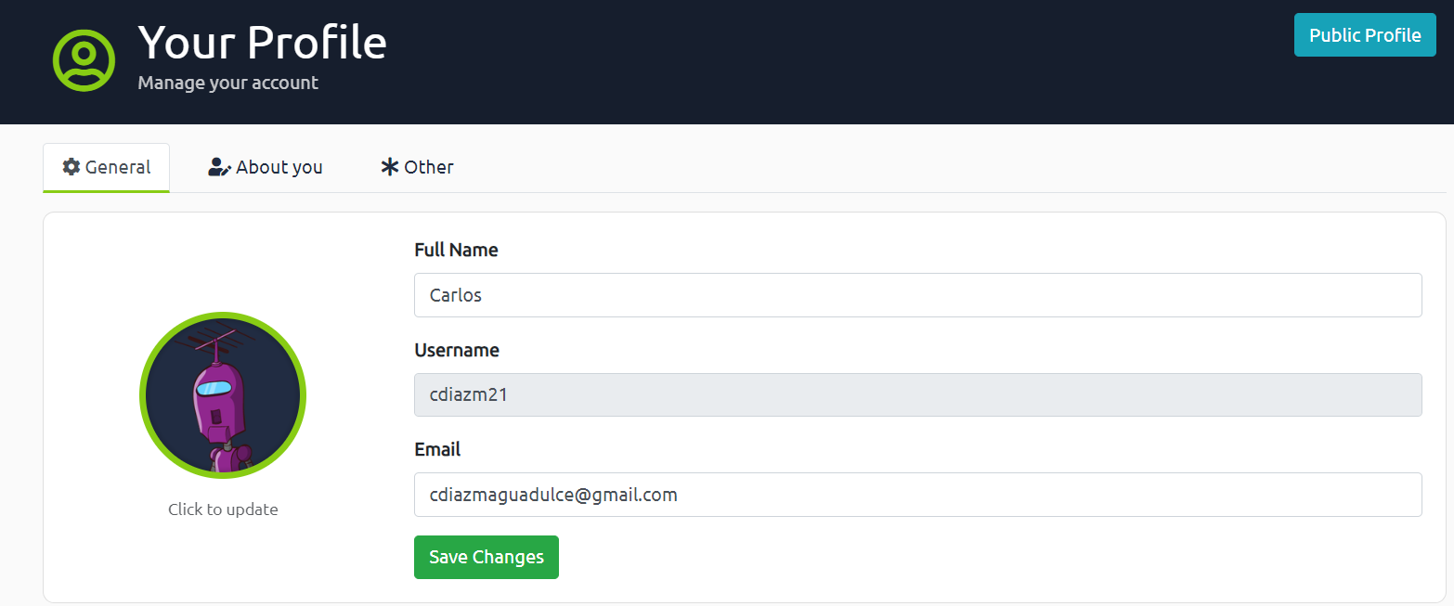

# Ejercicio 2

Elijo la segunda opción, me descargo el archivo y lo ejecuto desde el terminal. En tun0 sale la ip de la VPN.

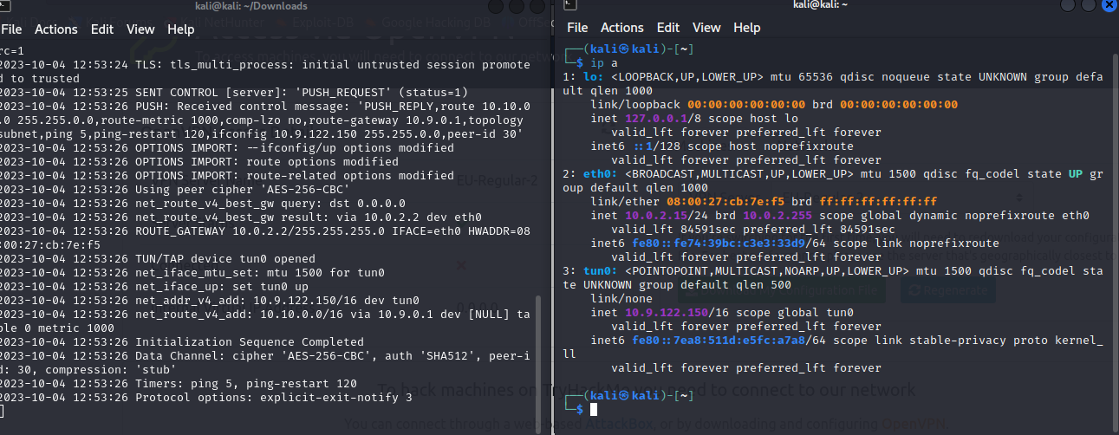

# Ejercicio 3

Añado amigos en trytohackme:

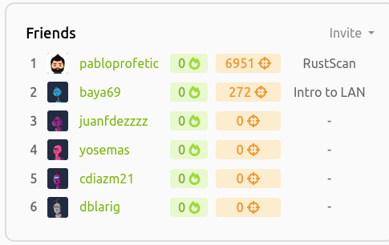

# Ejercicio 4

Ahora conseguimos la ip de la maquina que levantamos, la ponemos en la url y copiamos y pegamos el mensaje.

